מעבדה בהנדסה ביו-רפואית

עיבוד אותות פיזיולוגיים

דו"ח מסכם

מעבדת דיבור

נועה בן יאיר 205575673

נטע צור 204333595

מדריכת מעבדה: שני ערוסי

תאריך הגשה: 8.12.20

# תוכן עניינים

1 תקציר 3

2 פרק 1 – מנגנון יצירת אות הדיבור, דגימה והקלטה 4

3 פרק 2 – עיבוד מקדים לאות הדיבור 5

4 פרק 3 – סגמנטציה אוטומטית 11

5 פרק 4 – שערוך ספקטרלי ומציאת פורמנטות 15

6 פרק 5 – מיצוי מאפיינים 21

7 פרק 6 – בניית המודל – יצירת בסיס נתונים 25

8 פרק 7 – ניתוח STFT (ספקטרוגרמה) 26

9 פרק 8 – סיווג דובר באמצעות המערכת 26

10 מסקנות כלליות 38

11 מקורות 40

12 נספחים 41

# תקציר

במעבדה זו למדנו על מאפייני אות הדיבור, התנסנו בעיבוד אות הדיבור, במיצוי מאפיינים מהאות, בסגמנטציה של אותות דיבור למקטעים שונים ובניתוח אות הדיבור במרחב התדר. לבסוף, ביצענו אימון ובדיקה של מערכת לזיהוי דובר ובחנו את ביצועיה.

באמצעות עיבוד במרחב הזמן והתדר של הקלטה של המילה "Shalom" ביצענו סגמנטציה לפונמות באות הדיבור. על אף שהמילה "Shalom" מכילה 5 פונמות קיבלנו בסגמנטציה 6 סגמנטים שונים. ראינו שמקטעים ללא דיבור מתאפיינים באנרגיה נמוכה בזמן ובכך ניתן לסמן את תחילת וסוף הדיבור באות. בנוסף, ראינו ששינוי בפריודוגרמה של האות בין מקטעים שונים הינו אינדיקציה לשינויים ספקטרליים משמעותיים המסמנים לנו סגמנט חדש באות ובכך ניתן לזהות פונמות שונות באות הדיבור.

ראינו שאת הפונמות ניתן לסווג לפונמות קוליות וא-קוליות על ידי חישוב האנרגיה וקצב חציית האפס של האות במקטעי הפונמה כך שפונמות קוליות מתאפיינות באנרגיה גבוהה וקצב חציית אפס נמוך ואילו פונמות א-קוליות מתאפיינות באנרגיה נמוכה יותר וקצב חציית אפס גבוהה יותר.

ביצענו שיערוך ספקטרלי פרמטרי ולא פרמטרי ומצאנו את הפורמנטות של הפונמה \a\ מתוך ההקלטה של המילה "Shalom". בשתי השיטות הערכים שקיבלנו עבור הפורמנטות תואמים את הספרות והסקנו כי שתי השיטות לשיערוך ספקטרלי יעילות למציאת הפורמנטות. ניתוח ספקטרלי נוסף בוצע באמצעות STFT והצגת ספקטרוגרמת המאפשרת הבחנה של הפונמות השונות בזמן והבחנה בפורמנטות בציר התדר.

לבסוף בנינו מודל לזיהוי דוברת באמצעות יצירת בסיס נתונים של שתי דוברות וביצענו סיווג של הדוברת בזמן אמת על ידי מערכת לזיהוי דובר. בסיווג קיבלנו שעבור כלל ההקלטות המערכת סייגה את הדוברת כדוברת B, גם בהקלטות שבוצעו על ידי דוברת A ואנו מעריכות כי הטיית התוצאות מקורה בשונות הגבוהה של המאפיינים שחושבו עבור דוברת B.

# פרק 1 – מנגנון יצירת אות הדיבור, דגימה והקלטה

תשובה לשאלה 1.1:

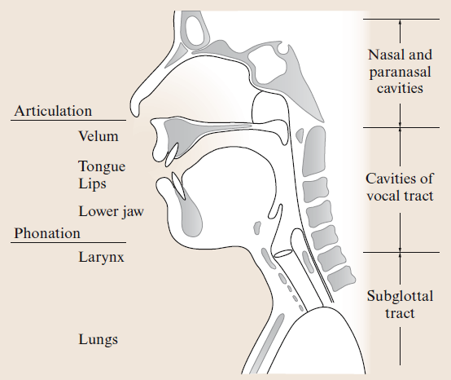

איור 1: מערכת הפקת הדיבור [1]

איור 1 מציג סכמה של מערכת הפקת הדיבור. הדיבור הוא גל לחץ אוויר המיוצר על ידי תיאום בין איברים שונים בגוף. הפיזיולוגיה של הפקת הדיבור מתחילה ביצירת זרימת אוויר על ידי הוצאת אוויר מהריאות. לאחר מכן נוצר רטט בזרימת האוויר על ידי תנודה של מיתרי (קפלי) הקול עבור הצלילים המושמעים (voiced) או מערבולת שנוצרת בזרימת האוויר עקב התכווצויות לצלילים לא קוליים (unvoiced). הפקת הקול מסתיימת בחלל הפה (vocal tract) כאשר תנועות ותצורות של איברים ארטיקולטורים (לסת, שפתיים, לשון, שיניים, חלל האף) משפיע על הקולות, עיצורים והברות. בנוסף, בהפקת הקול משתתפים גם שרירי הגרון המווסתים את מיתרי הקול [1].

תשובה לשאלה 1.2:

לאות הדיבור רכיבי תדר בתחום תדרי השמיעה $20 Hz-20 kHz$. תדר הדגימה של אות הדיבור תלוי באפליקציה כך שככל שנדגום בתדר דגימה גבוה יותר כך נשמור על יותר מידע בתדרים גבוהים. להבנת הדיבור מספיק לדגום בתדר דגימה של $8 kHz$ ובכדי לשמור על כל המידע של אות הדיבור יש לדגום בתדר דגימה של $44 kHz$. תדר דגימה נמוך מביא לאיבוד מידע באות אך ניתן לעבד אותו ללא צורך ברמת סיבוכיות גבוהה. ככל שתדר הדגימה גבוה יותר האות מכיל יותר מידע אך בכדי לעבד את האות נצטרך יותר זיכרון ורמת סיבוכיות גבוהה [2].

תשובה לשאלה 1.3:

תדר דגימה נמוך מאוד יגרום לקיפולים באות הדיבור, דבר שיפגע במבנה הפונמות בדיבור ובהבנת הדיבור באות הדגום. ככל שתדר הדגימה יהיה נמוך יותר יהיה קשה יותר לזהות הבהרות באות עד לשלב שבו הדיבור לא יהיה ברור כלל.

# פרק 2 – עיבוד מקדים לאות הדיבור

## מבוא

בחלק זה נבצע עיבוד מקדים לאות דיבור, העיבוד המקדים מכיל מספר שלבים אותם נפרט בפרק זה. בנוסף, ניישם פונקציה לסינון מקדים. בניסוי זה נצפה לקבל מהפונקציה אות ללא היסט DC בזמן ועם הגבר של התדרים הגבוהים בתדר. בנוסף, נקבל את האות המסונן מחולק למקטעים שווים בעלי חפיפה מתאימה לערכים שבחרנו בפונקציה. מטרת ניסוי זה הוא הקניית ידע בסיסי בתכונות אות הדיבור והכרת כלים לעיבוד אות דיבור.

## מתודולוגיה

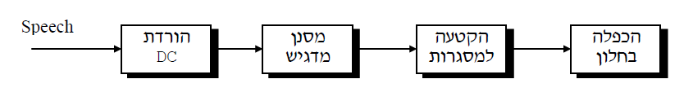

איור 2: דיאגרמת בלוקים של העיבוד המקדים[1]

בחלק זה נבצע עיבוד ספרתי מקדים לאות הדיבור על פי הסכימה המוצגת באיור 2.

תשובה לשאלה 2.1:

הורדת DC – בשלב זה מחשבים את ממוצע האות ומחסירים אותו מהאות המקורי כך שהממוצע החדש של האות יהיה 0. נבצע הורדה של הDC כדי לבטל את ההשפעות של ההגבר של האות על עיבוד האות.

מסנן מדגיש (pre-emphasis filter) – מטרת המסנן היא לפצות על דעיכה של תדרים גבוהים המתרחשת באופן טבעי בדיבור. תגובת התדר של המסנן נתונה על ידי:



$$H\left(z\right)=1-{αz}^{-1} , α≈1$$

איור 3: מפת קטבים ואפסים של המסנן המדגיש עבור $α=1$

איור 3 מציג את מפת הקטבים והאפסים של המסנן המדגיש עבור $α=1$. ניתן לראות כי למסנן אפס בתדר אפס מה שמנחית תדרים נמוכים ומעביר תדרים גבוהים.

הקטעה למסגרות – מאחר ואות הדיבור משתנה בזמן בצורה מהירה, מחלקים אותו למקטעים כך שמתייחסים לסיגנל כאות סטציונרי במקטעים אלה ונוכל לעבד כל מקטע בנפרד. בשלב זה של העיבוד המקדים נחלק של האות למקטעים של $30 ms$ עם חפיפה של $15 ms$.

הכפלה בחלון – מטרת שלב זה היא הפחתת ההשפעה של רעשים ספקטרליים הנובעים מאי רציפות של קצוות המסגרות. נבחר להשתמש בחלון Hamming.



איור 4: חלון Hamming באורך N=60

איור 4 מציג חלון Hamming באורך N=60 במרחב התדר (מימין) ובמרחב הזמן (משמאל).

## תוצאות

*תשובה לשאלה 2.2:*

הפונקציה שמימשנו לסינון מקדים לאות דיבור:

function [ProcessedSig,FramedSig]=PreProcess(Signal,Fs,alpha,WindowLength,Overlap)

% -------------------------------------------------------------------

% PreProcess function gets:

% Signal – a raw speech signal

% Fs – sampling frequency

% alpha – pre-emphasis filter parameter

% WindowLength – window length [seconds]

% Overlap - percentage of overlap between adjacent frames [0-100]

% PreProcess function perform pre processing steps: DC removal,

% widowing with Hamming window to WindowLength frames with Overlap

% precentage laps.

% the outputs of this functions:

% ProcessedSig – the preprocessed speech signal

% FramesSig – a matrix of the framed signal (each row is a frame)end

% -------------------------------------------------------------------

% DC removal:

Signal=Signal-mean(Signal);

% Pre-emphasis filter:

a=1;

b=[1 -alpha];

ProcessedSig=filter(b,a,Signal);

% Windowing the filtered signal:

N=WindowLength*Fs; % number of samples of each frame

win=hamming(N);

FramedSig=enframe(ProcessedSig,win,(Overlap/100)*N); % M frames of size N

end

הפונקציה מבצעת הורדת DC,הגברה של התדרים הגבוהים באמצעות מסנן מדגיש ומחלקת את האות לחלונות חופפים באמצעות חלון Hamming. נבחן את הפונקציה על אות דיבור של המילה "Shalom":



איור 5: אות הדיבור המקורי בזמן

איור 5 מציג את אות הדיבור המקורי בזמן, ניתן לראות כי האות לא ממורכז סביב 0.



איור 6: אות הדיבור המקורי בתדר

איור 6 מציג את אות הדיבור המקורי בתדר. ניתן לראות כי לאות אנרגיה גבוהה יותר בתדרים הנמוכים ביחס לתדרים הגבוהים.



איור 7: אות הדיבור בזמן לאחר סינון מקדים

איור 7 מציג את אות הדיבור בזמן לאחר הורדת DC וסינון במסנן מדגיש. ניתן לראות כי האות ממורכז סביב ה0.



איור 8: אות הדיבור בתדר לאחר סינון מקדים

איור 8 מציג את אות הדיבור בתדר לאחר הסינון המקדים. ניתן לראות כי לאחר סינון במסנן מדגיש אכן הגברנו את התדרים הגבוהים ביחס לתדרים הנמוכים באות.

בכדי להמחיש את חלוקת האות לחלונות, בחרנו בחלונות באורך שנייה אחת עם חפיפה של 50% בין החלונות.



איור 9: מקטעים של אות הדיבור שהתקבלו מפונקציית העיבוד המקדים

איור 9 מציג את המקטעים של אות הדיבור שהתקבלו מפונקציית העיבוד המקדים. ניתן לראות כי ישנה חפיפה של 50% בין המקטעים וכי ישנה הנחתה בקצוות המקטעים אשר מקורה בשימוש בחלון.

## מסקנות

בחלק זה מימשנו פונקציה לסינון מקדים של אות דיבור. הסינון המקדים כלל הורדת DC, מעבר האות במסנן מדגיש וחלוקת האות למקטעים חופפים תוך שימוש בחלון ל"החלקת" קצוות המקטעים.

בחלק זה ראינו כי הפונקציה אכן מימשה את העיבוד המקדים כפי שציפינו, לאחר העיבוד המקדים קיבלנו אות ללא היסט DC עם הגברה של התדרים הגבוהים באות. בנוסף, ראינו כי החלוקה למקטעים אכן חופפת על פי החפיפה שהגדרנו וכי החלון מבצע החלקה טובה של קצוות החלונות.

שלב העיבוד המקדים חשוב לעיבוד אותות דיבור מאחר ואותות אלה אינם סטציונריים והתכונות שלהם משתנות בזמן בתדירות גבוהה, על כן חלוקה לחלונות מאפשר עיבור של אות הדיבור תחת הנחת סטציונריות בפרקי זמן קצרים.

# פרק 3 – סגמנטציה אוטומטית

## מבוא

*תשובה לשאלה 3.4:*

פונמה מייצגת את היחידה הקטנה ביותר של מידע הדיבור. כל פונמה מאופיינת בשילוב ייחודי של ערכי תכונות הדיבור הבסיסיים. ניתן לחלק את הפונמות לפונמות קוליות ופונמות א-קוליות. בהגייה של פונמות קוליות (voiced) האוויר גורם לרטט של מיתרי הקול, מה שגורם לזרימת אוויר מחזורית בעלת תדר בסיס של הקול (pitch). בהגייה של פונמות א-קוליות (unvoiced) זרימת האוויר אינה מחזורית וטורבולנטית כך שאין תדר מוגדר להגייה.

מטרת חלק זה היא מימוש אלגוריתמים לזיהוי תחילת וסיום דיבור באות ולסגמנטציה של אות דיבור לפונמות. נצפה בחלק נצפה לקבל 5 פונמות לאות הדיבור עם המילה "Shalom" המחולקת לפונמות \sh\,\a\,\l\,\o\,\m\.

## מתודולוגיה

בחלק זה נבצע סגמנטציה אוטומטית לאות דיבור עם המילה "Shalom". תחילה נממש פונקציה אשר מוצאת את האינדקסים של תחילת וסוף מקטע הדיבור על בסיס חישוב האנרגיה בכל מקטע וקביעת סף לאנרגיה של אות הדיבור. לאחר מכן נממש פונקציה אשר מבצעת את הסגמנטציה על בסיס חישוב השגיאה הספקטרלית באות בחלון test בהשוואה לחלון reference.

*תשובה לשאלה 3.1:*

שיטת הסגמנטציה האוטומטית בה נשתמש משתמשת בקריטריון של שגיאה הספקטרלית המחושבת בין הפריודוגרמה של חלון reference לפריודוגרמה של חלון test. חלון reference הינו קבוע בזמן וחלון test מתקדם בזמן כך שבכל הזזה מחושבת השגיאה הספקטרלית. ברגע שהשגיאה הספקטרלית עוברת סף החלטה במשך פרק זמן משמעותי הדבר מסמל לנו על שינויים ספקטרליים משמעותיים באות ולכן נקודה זו מסמנת לנו סגמנט חדש באות. השגיאה הספקטרלית אותה נחשב נתונה על ידי הנוסחה [3]:

$$Δ_{1}\left(n\right)=\frac{\frac{1}{2π}\int_{-π}^{π}{{\left(S_{test}\left(ω\right)-S_{reference}\left(ω\right)\right)}^{2}}dω}{\frac{1}{4π^{2}}\int_{-π}^{π}{S_{test}\left(ω\right)}dω\int_{-π}^{π}{S_{reference}\left(ω\right)}dω}$$

*כאשר $S_{test}\left(ω\right)$ פריודוגרמה של חלון* test *ו $S_{reference}\left(ω\right)$ פריודוגרמה של חלון* reference*. מנקודה זו חלון* test *מוגדר להיות חלון* reference *ומתחילה הבדיקה מחדש.*

## תוצאות

*תשובה לשאלה 3.2:*

הפונקציה שמימשנו לסגמנטציה של אות הדיבור עם המילה "Shalom" על בסיס חישוב האנרגיה במקטעי האות:

function Idx = FindWordIdx(FramedSig,Fs,WindowLength,Overlap)

% -------------------------------------------------------------------

% FindWordIdx function gets:

% FramedSig – the framed speech signal after preprocessing.

% Fs – sampling frequency

% WindowLength – length of test and reference windows [seconds]

% Overlap – percentage of overlap between adjacent frames [0-100]

% and sends back:

% Idx – 2 integer vector: start and end indices of detected word

% -------------------------------------------------------------------

Idx=zeros(1,2);

EnergySignal=calcNRG(FramedSig);

threshold=max(EnergySignal)*0.03;

SpeechFrames=find(EnergySignal>threshold);

% convert to original index

N=WindowLength*Fs;

D=(Overlap/100)*N; % overlap in samples

start_idx=(SpeechFrames(1)-1)*D+1;

end_idx=(SpeechFrames(end)-1)*D+1;

Idx(1)=start_idx;

Idx(2)=end_idx+N-1;

end



איור 10: תחילת וסיום הדיבור באות

איור 10 מציג את אות הדיבור המקורי, את מיקום תחילת הדיבור באות (מסומן בירוק) ומיקום סוף הדיבור באות (מסומן באדום) שחושבו באמצעות הפונקציה. ניתן לראות כי הפונקציה מזהה בצורה טובה את תחילת הדיבור באות ואת סופו.

*תשובה לשאלה 3.3:*

הפונקציה שמימשנו לסגמנטציה של אות הדיבור עם המילה "Shalom" לפונמות:

function [seg_ind,delta]=segmentation(signal,winlen,eta,dt,Fs,Idx)

% -------------------------------------------------------------------

% segmentation function gets:

% signal – the speech signal after preprocessing

% winlen – length of test and reference windows [seconds]

% eta – threshold for ?1 spectral error measure

% dt – minimum time above threshold 'eta' [seconds]

% Fs – sampling frequency

% Idx- start & end indices of the word [samples]

% and sends back:

% Seg_ind – index for the beginning of each segment

% delta – spectral error measure ?1

% -------------------------------------------------------------------

signal=signal(Idx(1):Idx(2));

Nref=winlen*Fs;

Ntest=winlen*Fs;

M=dt*Fs;

seg_ind=1;

delta=zeros(length(signal),1);

ref_ind=1;

test_ind=ref_ind;

while ref_ind+Nref-1+M<=length(signal)

ref=signal(ref_ind:ref_ind+Nref-1);

test=signal(test_ind:test_ind+Ntest-1);

check=1;

while check==1 && test_ind+Ntest-1<=length(signal)

ref=signal(ref_ind:ref_ind+Nref-1);

test=signal(test_ind:test_ind+Ntest-1);

pxx_ref=periodogram(ref);

pxx_test=periodogram(test);

f=linspace(-pi,pi,length(pxx_test));

delta0=(1/(2*pi))*trapz(f,abs((pxx_test-pxx_ref).^2));

delta1=(delta0)/((1/(2*pi)^2)*trapz(f,abs((pxx_test)))*trapz(f,abs((pxx_ref))));

if delta1>eta

check_M=sum(delta(ref_ind:test_ind)>eta);

if check_M>M

check=0;

end

end

delta(test_ind)=delta1;

test_ind=test_ind+1;

end

seg_ind=[seg_ind test_ind-(1+M)];

ref_ind=test_ind-M;

test_ind=ref_ind;

end

delta(test_ind:end)=delta1;

seg_ind(end)=length(signal);

end

*תשובה לשאלה 3.4:*



איור 11: סגמנטציה של אות הדיבור (למעלה) והשגיאה הספקטרלית (למטה)

איור 11 מציג את אות הדיבור, את השגיאה הספקטרלית ואת סימון הסגמנטים באות הדיבור של המילה "Shalom". ניתן לראות כי ישנו זיהוי שגוי אחד של סגמנט בין הפונמה \o\ לפונמה \m\.

## מסקנות

בחלק זה ביצענו זיהוי של התחלה וסיום של אות הדיבור. ראינו שבאמצעות השינוי באנרגיית האות בין מקטעי שקט למקטעי דיבור ניתן לזהות את מקטעי הדיבור באמצעות חלוקת האות למקטעים וחישוב האנרגיה בכל מקטע. מתוצאות הפונקציה ניתן לראות כי התקבל זיהוי טוב של מקטע הדיבור באות.

בתוצאות הסגמנטציה של האות ניתן לראות כי מצאנו 6 סגמנטים בעוד שהמילה "Shalom" מכילה 5 סגמנטים. הפונקציה זיהתה סגמנט נוסף בין הפונמה \o\ לפונמה \m\. *אנו מניחות כי זיהוי זה התקבל בשל הירידה באנרגיה המתרחשת בסוף ההגייה של הפונמה* \o*. עם זאת, ניתן לראות כי שאר הסגמנטים זוהו נכונה על ידי הפונקציה.*

# פרק 4 – שערוך ספקטרלי ומציאת פורמנטות

## מבוא

*תשובה לשאלה 4.1:*

פריודוגרמה היא שערוך צפיפות ההספק הספקטרלית [4]. הפריודוגרמה מחושבת על ידי התמרת פורייה של פונקציית האוטוקורלציה המשוערכת של האות בעזרת הנוסחה משאלה 3.1.

*תשובה לשאלה 4.2:*

Linear Predictive Coding (LPC) היא שיטה למציאת המעטפת הספקטרלית של אות אשר בעזרתה ניתן לשערך ולנתח אות דיבור. השיטה מבוססת על חיזוי של האות על ידי מציאת מקדמים לינאריים בעזרת מודל Auto-Regressive (AR). המידול מתבצע בצורה שונה כאשר מדובר בהברות קוליות ובהברות לא קוליות כיוון שהמאפיינים שלהם שונים ולכן יש לבצע סיווג של ההברות לפני השימוש בLPC. במידה ומדובר בהברה קולית יוצרים רכבת הלמים ובמידה ומדובר בהברה א-קולית יוצרים רעש לבן. לאחר מכן משערכים את מקדמי LPC ומעברים את האות שיצרנו במסנן שהסדר שלו נקבע לפי כמות המקדמים. ככל שמספר המקדמים יהיה גדול יותר כך שגיאת השערוך תהייה קטנה יותר ונוכל לזהות יותר פורמנטות בדרך כלל ביצירת אות דיבור, מספר המקדמים ייקבע בטווח $P=\frac{Fs}{1000}+n$ כאשר $n=\{2,3,4\}$. נהוג לבחור את מספר המקדמים להיות בין 16 ל-18[5] [6].

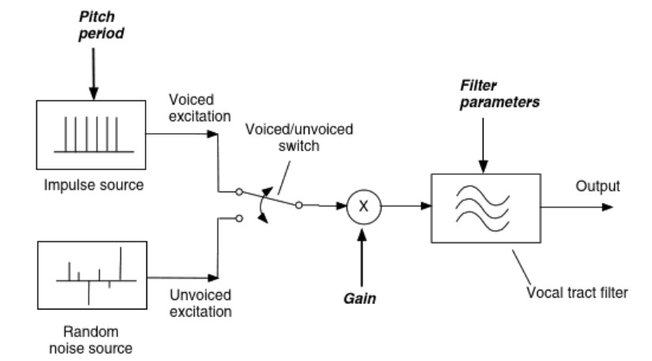

איור 12: מודל שערוך אות דיבור בשיטת LPC [6]

איור 12 דיאגרמה המתארת את השלבים ליצירת אות דיבור בעזרת שימוש בשיטת LPC. ניתן לראות כי הכניסה למערכת הוא הpitch ואות היציאה מהמערכת הוא אות הדיבור המשוערך בעל תדר הpitch שהכנסנו. האות שנוצר במודל משתנה בהתאם לסוג ההברה ומועבר בפילטר עם מקדמי LPC ליצירת האות הרצוי.

*תשובה לשאלה 4.7:*

Pitch הוא התדר הבסיסי של הקול אשר תלוי במבנה הפיסיולוגי של מערכת הדיבור ומשתנה מאדם לאדם, מה שגורם גם לפורמנטות שונות. שיטת simplified inverse filter tracing (SIFT) היא שיטה למציאת תדר הpitch בעזרת פונקציית האוטוקורלציה של האות. בשיטה זו מבצעים תחילה עיבוד מקדים לאות הדיבור - מורידים את תדר הDC, מבצעים Down sampling ומעבירים במסנן HPF להדגשת התדרים הגבוהים (Pre emphasis). לאחר מכן מוצאים את המקדמים של המסנן inverse ומוצאים את פונקציית האוטוקרלציה. לבסוף מחשבים את תדר הpitch בעזרת ההפרש בין שני הפיקים הראשונים של פונקציית האוטוקורלציה ותדר הדגימה [7].

## מתודולוגיה

בניסוי זה נכיר את המאפיינים הספקטרליים של אות הדיבור. כדי לעשות זאת תחילה נמצא את הפונמה ‘a’ מתוך המילה ‘shalom’ בעזרת הפונקציה שכתבנו בחלק הקודם של הניסוי. תחילה נשרטט פריודוגרמה – שערוך צפיפות ספקטרלית של הפונמה שבחרנו בעזרת תוכנת הMATLAB, לאחר מכן נוסיף לגרף זה את שערוך המעטפת אשר זוהה בעזרת מקדמי LPC. מתוך הגרף הזה נמצא את הפורמנטות ונשווה שיטה זו לשערוך הפורמנטות לשיטה הנעזרת במיקום הקטבים והאפסים של מודל ה-LPC.

## תוצאות

*תשובה לשאלה 4.1:*

נציג פריודוגרמה של הפונמה \a\ מתוך הקלטה של המילה "Shalom":



איור 13: פריודוגרמה של הפונמה \a\ מאות הדיבור

איור 13 פריודוגרמה של הפונמה \a\ מאות הדיבור שהוקלט בו נאמרת המילה "Shalom".

*תשובה לשאלה 4.3:*



איור 14: שערוך ספקטרלי פרמטרי ולא פרמטרי

איור 14 מציג שערוך ספקטרלי של הפונמה /a/ מתוך המילה ‘shalom’ כאשר ביצענו שערוך פרמטרי בעזרת מציאת מקדמי LPC כאשר בחרנו את מספר המקדמים להיות 20 ושערוך לא פרמטרי בעזרת פריודוגרמה. נשים לב כי השערוך הפרמטרי מניב את המעטפת הספקטרלית שהיא פחות ספציפית מאשר פריודוגרמה. בשתי השיטות ניתן להבחין בפיקים המייצגים את הפורמנטות.

*תשובה לשאלה 4.4:*

פורמנטות הן תדרי התהודה של מיתרי הקול, אשר משתנים לאורך כל פונמה. הפיקים של השערוך הספקטרלי מייצגים את הפורמנטות.



איור 15: זיהוי פורמנטות בעזרת שערוך ספקטרלי

איור 15 מציג את השערוך הספקטרלי של האות והזיהוי של 3 הפורמנטות הראשונות בעזרת מציאת שלושת השיאים הראשונים של הספקטרום המשוערך.

הערכים שהתקבלו הם:

$$F1=640 Hz, F2=1516 Hz, F3=2516 Hz$$

*תשובה לשאלה 4.5:*



איור 16: מפת קטבים ואפסים עבור מקדמי LPC

איור 16 מציג את מפת הקטבים והאפסים עבור חישוב מקדמי LPC בשיטת AR. בנוסף מסומנים שלושת הקטבים המקסימליים אשר מייצגים את שלוש הפורמנטות הראשונות. נמיר את ערכי הקטבים לתדירות על ידי הכפלה ב $2π$ וחלוקה בתדר הדגימה $Fs=16 KHz$, ונקבל:

$$F1=639.4 , F2=1517 , F3=2515$$

נשים לב שהערכים שקיבלנו בחישוב זה כמעט זהים לערכים שהתקבלו בחישוב לפי שערוך שיאי הספקטרום.

*תשובה לשאלה 4.6:*

הפונקציה שכתבנו לשיערוך ספקטרלי פרמטרי ולא פרמטרי וחישוב פורמטות ממפת הקטבים והאפסים:

function [h1,h2]=estimatePhonemeFormants(PhonemeSig,Fs,phonemeName)

% estimatePhonemeFormants function gets::

% PhonemeSig ? one phoneme (after pre-processing)

% Fs ? sampling frequency

% phonemeName ? a string with the phoneme name

% and sends back:

% h1 ? handle for spectral estimation graph with Formants values

% h2- handle for zero-pole map with chosen poles

P=Fs/1000+2;

[a,e]=lpc(PhonemeSig,P);

b=1;

x=filter(b,a,sqrt(e)*randn(length(PhonemeSig),1));

[a1,e1]=aryule(x,P);

[H1,w1]=freqz(sqrt(e1),a1);

[x,w]=periodogram(PhonemeSig);

h2=figure;

poles=roots(a1);

[hp,hz,ht]=zplane(1,a1);

title(sprintf('AR Model Poles - Using LPC - Phoneme %s',phonemeName))

set(findobj(hz,'Type','line'),'Color','b','linewidth',1.5,'markersize',10);

set(findobj(hp,'Type','line'),'Color','b','linewidth',1.5,'markersize',10);

set(findobj(ht,'Type','line'),'Color','b','linewidth',1.5,'markersize',10);

hold on

[hz1,~,~]=zplane(poles(12:2:16),1);

set(findobj(hz1,'Type','line'),'Color','r','linewidth',1.5,'markersize',10);

xlim([-1 1])

ylim([-1 1])

legend('LPC zeros','LPc poles','Z-plane Axes','Chosen Poles')

legend1 = legend('LPC zeros','LPc poles','Z-plane Axes','Chosen Poles');

set(legend1,...

'Position',[0.599460565476191 0.149825544927082 0.0986979166666666 0.110043907793633]);

h1=figure;

plot(w*Fs/(2*pi),10*log10(x));

hold on

plot(w1*Fs/(2*pi),20*log10(abs(H1)/pi),'r','Linewidth',2);

title(sprintf('Spectral Estimation of the Phenome %s',phonemeName))

xlabel('Frequency [Hz]')

ylabel('Gain [dB]')

legend('Periodogram','LPC Spectral estimation')

annotation(h1,'textbox',...

[0.157547619047619 0.143650793650794 0.450190476190476 0.0952380952380953],...

'String',{sprintf('F1=%d, F2=%d, F3=%d',formant(1),formant(2),formant(3))},...

'FitBoxToText','off');

end

נציג את הפלט של הפונקציה עבור הפונמה\a\ :



איור 17: דוגמא לפלט הפונקציה שכתבנו

איור 17 מציג את הפלט שיוצא מהפונקציה עבור הפונמה \a\. בפלט זה מוצג איור של השערוך הספקטרלי (ימין) בעזרת פריודוגרמה ובעזרת מודל LPC וכן תדירות שלוש הפורמנטות הראשונות. בנוסף מוצגת מפת הקטבים והאפסים (שמאל) של מודל הLPC ומסומנים בעיגול שלושת הקטבים שבעזרתם חושבו הפורמנטות.

## מסקנות

בחלק זה של הניסוי ביצענו שערוך ספקטרלי בשיטה פרמטרית בעזרת מקדמי מודל LPC ובשיטה לא פרמטרית בעזרת חישוב הפריודוגרמה. מהתוצאות ניתן לראות כי הפריודוגרמה הרבה יותר ספציפית מאשר שערוך המעטפת, דבר אשר חשוב במציאת תדר pitch לדוגמא, אך בשל העובדה שבפריודוגרמה משתמשים בשערוך של פונקציית האוטוקורלציה ומניחים סטציונריות למקוטעין שלאו דווקא מתקיימת, ייתכן ויתקבלו שגיאות במידה ומדובר באות בעל תכונות משתנות.

מהשוואה זו ניתן להסיק כי השיטות השונות לשערוך ספקטרלי יעילות יותר ופחות עבור מטרות שונות, לכן צריך לבחור את השיטה שתניב את התוצאות המדויקות ביותר עבור אותה המדידה, בנוסף יש לבחור את מספר המקדמים כך שניתן יהיה להבחין בפורמנטות.

ראינו כי שערוך בעזרת 18 מקדמי LPC נותן שערוך למעטפת הספקטרלית כך שניתן בקלות להבחין בשלושת השיאים הראשונים המייצגים את שלוש הפורמנטות הראשונות. ערכי הפורמנטות שהתקבלו הם: $F1=640 Hz, F2=1516 Hz, F3=2516 Hz$.

בנוסף, מצאנו את הקטבים המתקבלים ממודל הLPC ובעזרתם חישבנו את שלוש הפורמנטות הראשונות. הערכים שהתקבלו הם: $F1=639.4 , F2=1517 , F3=2515$. לפי הכתוב בספרות טווח הערכים של הפורמנטה הראשונה הוא $270-730 Hz$, טווח הערכים של הפורמנטה השנייה הוא $840-2290 Hz$ וטווח הערכים של הפורמנטה השלישית הוא $1690-3010 Hz$ [8]. הערכים שהתקבלו בשתי השיטות זהים או כמעט זהים ובשתי השיטות הערכים שהתקבלו נמצאים בטווח הנכון לכן נסיק כי עבור 18 מקדמי LPC שערוך המפורמנטות מניב תוצאות טובות בשתי השיטות.

# פרק 5 – מיצוי מאפיינים

## מבוא

*תשובה לשאלה 5.1:*

האנרגיה של אות הדיבור היא פרמטר לסיווג פונמות לvoiced וunvoiced באות כך שעבור פונמות voiced האנרגיה גובהה יותר בשל האופי המחזורי של פונמות אלה ולפונמות unvoiced אנרגיה נמוכה יותר [9]. בכדי לחשב את האנרגיה במקטעים נשתמש בנוסחה:

$$E_{n}=\frac{\sum_{m=-∞}^{∞}{x^{2}\left(m\right)⋅w\left(m-n\right)}}{\sum_{-∞}^{∞}{w^{2}\left(m-n\right)}}$$

*כאשר $x\left(n\right)$ הוא אות הדיבור ו $w(n)$ הוא החלון בו השתמשנו בתהליך העיבוד המקדים. בנוסף, נבצע נרמול לערכים כך שיתקבלו בטווח $[0,1]$.*

*תשובה לשאלה 5.3:*

ZCR (zero crossing rate) הוא מדד לתדירות בה מרוכזת האנרגיה בספקטרום האות. פונמות voiced באות מתאפיינות בערך נמוך של ZCR, פונמות אלה מתקבלות כתוצאה מהרעדה של מיתרי הקול ומקבלות אופי מחזורי בעל חצייה נמוכה של האפס. פונמות unvoiced מתאפיינות בערך גבוה יותר של ZCR מאחר והן מתקבלות כתוצאה מכיווץ דרכי הקול אשר גורם לפונמות לקבל אופי של רעש עבורו מתקבל קצב חציית אפס גבוה יותר [9]. בכדי לחשב את ערך ZCR במקטעים נשתמש בנוסחה:

$$Z_{n}=\sum_{m=n}^{n+N-2}{\frac{\left|sign\left(x\left(m\right)\right)-sign\left(x(m+1\right))\right|}{2}}=\frac{1}{N}\sum{\left(x\left(m\right)⋅x\left(m+1\right)<0\right)}$$

*בנוסף, נבצע נרמול לערכים כך שיתקבלו בטווח $[0,1]$.*

*מטרת חלק זה היא הכרת המאפיינים השונים של אות הדיבור וההבדל ביניהם בעבור פונמות שונות. בחלק זה נצפה לקבל אנרגיה גבוהה באות בפונמות קוליות ואילו* ZCR *גבוה יותר עבור פונמות א-קוליות. בנוסף, נצפה לקראות כי בפונמות קוליות מוגדר תדר* pitch *ואילו בפונמות הא-קוליות נתקשה למצוא תדר זה.*

## מתודולוגיה

בחלק זה תחילה נכתוב פונקציות לחישוב האנרגיה וערך ZCR של מקטעי אות הדיבור. לאחר מכן נכתוב ונממש פונקציה למיצוי מאפייני הפונמות שמצאנו באות הדיבור. המאפיינים אותם נמצה עבור כל אחת מהפונמות הם האנרגיה הממוצעת באות, ZCR ממוצע, תדר הPitch, 18 מקדמי LPC ושלוש הפורמנטות הראשונות בפונמה.

## תוצאות

*תשובה לשאלה 5.2:*

הפונקציה שמימשנו לחישוב האנרגיה בכל פריים של אות הדיבור:

function EnergySignal=calcNRG(framedSignal)

% -------------------------------------------------------------------

% calcNRG function gets:

% framedSignal – a matrix of the framed signal, after preprocessing

% and sends back:

% EnergySignal – a column vector of the energy values of the signal

% -------------------------------------------------------------------

N=length(framedSignal(1,:));

win=hamming(N);

EnergySignal=(sum(framedSignal.^2,2))/sum(win.^2);

EnergySignal=(EnergySignal-min(EnergySignal))/(max(EnergySignal)-min(EnergySignal)); % normalized energy

end

*תשובה לשאלה 5.4:*

הפונקציה שמימשנו לחישוב קצב חציית האפס בכל פריים של אות הדיבור:

function ZeroCrossingSignal=calcZCR(framedSignal)

% -------------------------------------------------------------------

% ZeroCrossingSignal function gets:

% framedSignal – a matrix of the framed signal, after preprocessing

% and sends back:

% ZeroCrossingSignal – a column vector of the zero-crossing values of the signal

% -------------------------------------------------------------------

N=length(framedSignal(1,:));

ZeroCrossingSignal=sum(abs(diff(framedSignal'>0)))/N;

ZeroCrossingSignal=ZeroCrossingSignal';

ZeroCrossingSignal=(ZeroCrossingSignal-min(ZeroCrossingSignal))/(max(ZeroCrossingSignal)-min(ZeroCrossingSignal)); % normalized ZCR

end

*תשובה לשאלה 5.5:*



איור 18: אות הדיבור והסגמנטציה (למעלה) ואנרגיית האות וערכי ZCR (למטה)

איור 18 מציג את אות הדיבור לאחר סגמנטציה (למעלה) ואת ערכי האנרגיה וZCR במקטעי האות. ניתן לראות שבזיהוי סגמנט מתקבל גם שינוי משמעותי יותר בערכי הZCR והאנרגיה. בנוסף, ניתן לראות שעבור פונמות א-קוליות התקבל ZCR גבוה יותר ועבור פונמות קוליות התקבלה אנרגיה גבוה יותר

*תשובה לשאלה 5.6:*

הפונקציה שמימשנו לחישוב המאפיינים עבור כל פונמה באות הדיבור של המילה "Shalom":

function [FeatsVector,Feat_title]=FeatExt(Phoneme,Fs,framedPhoneme)

% -------------------------------------------------------------------

% FeatExt function gets:

% Phoneme – one phoneme (after pre-processing)

% Fs – sampling frequency

% framedPhoneme – the phoneme after framing

% the outputs of this functions:

% FeatsVector – 1X24 vector of features of the analyzed phoneme

% Feat_title – 1X24 cell array of the names of the calculated features

% -------------------------------------------------------------------

FeatsVector=[];

Feat_title=[];

% mean energy

EnergySignal=calcNRG(framedPhoneme);

EnergySignal=mean(EnergySignal);

FeatsVector=[FeatsVector;EnergySignal];

Feat_title=[Feat_title;{'mean energy'}];

% mean ZCR

ZeroCrossingSignal=calcZCR(framedPhoneme);

ZeroCrossingSignal=mean(ZeroCrossingSignal);

FeatsVector=[FeatsVector;ZeroCrossingSignal];

Feat_title=[Feat_title;{'mean ZCR'}];

% Pitch

[P,~]=sift(framedPhoneme,Fs);

FeatsVector=[FeatsVector;P];

Feat_title=[Feat_title;{'pitch'}];

% LPC coefficients and 3 first formants

Lags=2;

[Freq,outAR]=formants(Phoneme,17,[],Fs,2*Fs/Lags);

FeatsVector=[FeatsVector;outAR';Freq(1);Freq(2);Freq(3)];

for i=1:18

Feat_title=[Feat_title;{sprintf('LPC coefficient #%d',i)}];

end

for i=1:3

Feat_title=[Feat_title;{sprintf('Formant #%d',i)}];

end

end



איור 19: אות הדיבור מחולק לפונמות (למעלה) ואנרגיית האות וערכי ZCR הממוצעים בפונמות (למטה)

איור 19 מציג את אות הדיבור מחולק לפונמות (למעלה) ואנרגיית האות וערכי ZCR הממוצעים בפונמות (למטה). ניתן לראות שהאנרגיה הממוצעת של הפונמות קוליות גבוהה מהאנרגיה הממוצעת של פונמות א-קוליות. בנוסף, ערך ZCR ממוצע של פונמות א-קוליות גבוה יותר מהערך הממוצע בפונמות קוליות.

## מסקנות

בחלק זה בחנו את המאפיינים של הפונמות השונות באות הדיבור. מימשנו פונקציות לחישוב האנרגיה וערך ZCR במקטעי אות הדיבור וראינו כיצד ערכים אלה משתנים בהתאם לסוג הפונמה.

במימוש הפונקציה למיצוי מאפייני הפונמות ראינו כי עבור פונמות קוליות ערכי האנרגיה הממוצעת גבוהים יותר ביחס לאנרגיה הממוצעת בפונמות א-קוליות , תוצאות שציפינו לקבל. בנוסף, בעבור פונמות א-קוליות ערכי ZCR הממוצע גבוהים יותר ביחס לערכים בפונמות קוליות. מחלק זה נסיק כי שני מדדים אלה שימושיים לסיווג הפונמות באות הדיבור.

# פרק 6 – בניית המודל – יצירת בסיס נתונים

בחלק זה הקלטנו שתי דוברות באפליקציה לאימון מערכת זיהוי דוברת אשר עשתה שימוש בפונקציות שכתבנו בחלקים הקודמים בניסוי.

תחילה הכנסנו את כל הפונקציות שבנינו בחלקי הניסוי הקודמים לתיקייה של האפליקציה והגדרנו את הדוברות בהקלטות. לאחר מכן ביצענו 10 הקלטות של המילה "Shalom" עבור כל דוברת. בכל הקלטה התאמנו את הפרמטרים השונים לסגמנטציה כך שיתקבלו 5 פונמות במילה. לאחר כל הקלטה שמרנו את הסגמנטציה שהתקבלה בכל במודל תחת תיוג הדוברת המתאימה.

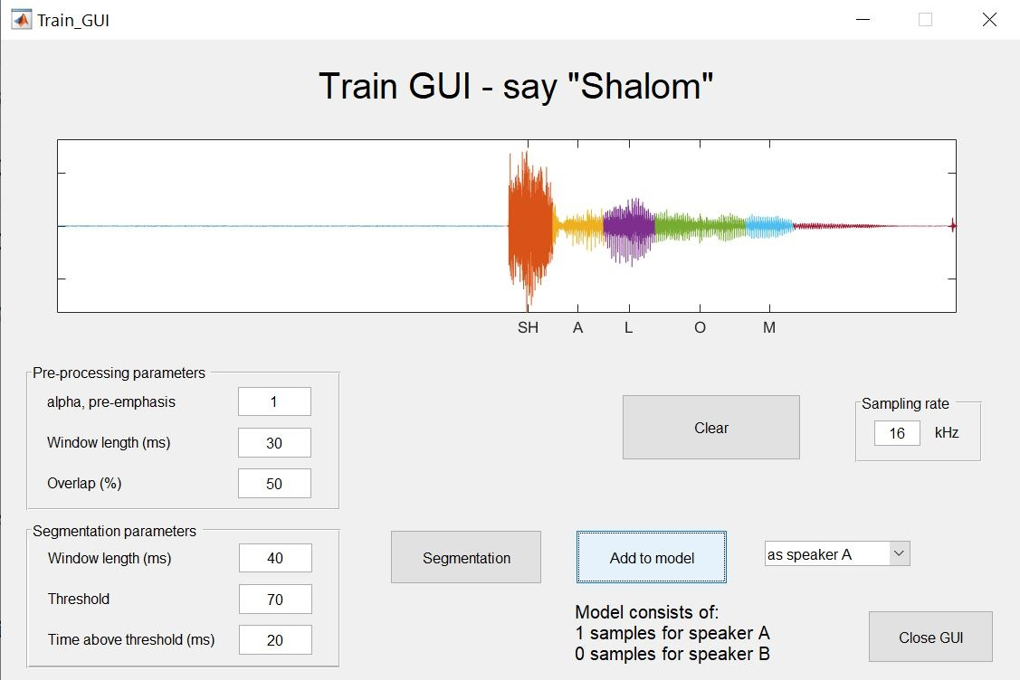

איור 20: האפליקציה ליצירת בסיס נתונים לאימון

איור 20 מציג את האפליקציה איתה עבדנו בחלק זה. ניתן לראות כי הפרמטרים לסגמנטציה ניתנים לשינוי וכי האפליקציה מזהה במילה "Shalom" את 5 הפורמנטות במילה.

# פרק 7 – ניתוח STFT (ספקטרוגרמה)

## מבוא

בחלק זה נבחן את אות הדיבור במרחב הזמן-תדר באמצעותSTFT (short time Fourier transform) .

*תשובה לשאלה 7.1:*

אות הדיבור אינו סטציונרי, התכונות הספקטרליות של האות משתנות לאורך הזמן מאחר ולכל פונמה יש תכונות ספקטרליות שונות. לכן, כדי לנתח את אות הדיבור בתדר לא נוכל לבצע התמרת פורייה על האות כולו אלא על מקטעי זמן קצרים בהם מניחים כי האות סטציונרי. חלוקה זו למקטעים מאפשרת לראות את התדרים באות במרחב הזמן-תדר. STFT היא התמרת פורייה למקטעי אות תחומים בזמן ונתונה על ידי [1]:

$$\tilde{X}\left[k,t\right]=\sum_{m=t}^{t+N-1}{w\left[t-m\right]x\left[m\right]e^{-iω_{k}m}}$$

*כאשר $x[m]$ הוא אות הדיבור ו $w[m]$ חלון בזמן באורך $N$. ככל שקצב שינוי האות בזמן גבוה יותר נצטרך להשתמש בחלון צר יותר.*

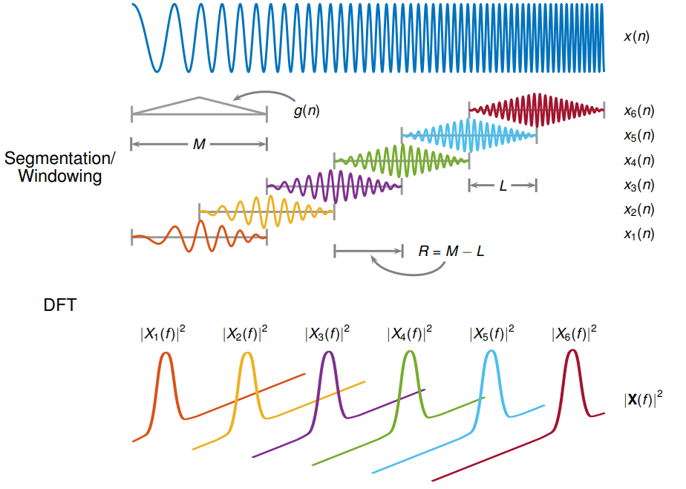

איור 21: אילוסטרציה של STFT [10]

איור 21 מציג אילוסטרציה של STFT. $x(n)$ הינו אות בו התדר משתנה בזמן, על ידי הקטעה למסגרות של האות וביצוע התמרת פורייה לכל מקטע זמן בנפרד ניתן להבחין בתדרים שונים בזמנים שונים באות.

כלי בסיסי לניתוח הספקטרלי המתקבל באמצעות STFT הוא ספקטרוגרמה. הספקטרוגרמה הממירה את אות הדיבור ממרחב דו מימדי (זמן ואמפליטודה) למרחב תלת מימדי (זמן, תדר ואמפליטודה) כך שהצירים האופקיים והאנכיים הם מרחבי הזמן והתדר והאמפליטודה של האות בתדר מוצגת באמצעות שינוי הגוון בגרף. ככל שרוחב החלון בSTFT יהיה גדול יותר כך נקבל רזולוציה חדה יותר במרחב התדר (נובע מעיקרון אי הוודאות) אך הרזולוציה בזמן תיפגע מאחר ומקטעי הזמן בהם נבצע את החישוב יהיו גדולים יותר. בהתאם, ככל הרוחב החלון יהיה צר יותר כך הרזולוציה בתדר תיפגע אך נקבל רזולוציית זמן גבוהה יותר [1].

## מתודולוגיה

בחלק זה נבצע אנליזת זמן-תדר לאות דיבור נקי [11]. נפיק ספקטרוגרמות שונות לאות תוך שינוי פרמטרים כמו אורך החלון וסוג החלון ונבחן את השפעת הפרמטרים של הספקטרוגרמה של האנליזה של אות הדיבור.

## תוצאות

*תשובה לשאלה 7.2:*



איור 22: אות דיבור נקי

איור 22 מציג את אות הדיבור הנקי עליו נבצע אנליזת זמן-תדר. ניתן לראות באות מקטעי הבהרות שונות להן תדרים שונים ומקטעי שקט.



איור 23: ספקטרוגרמה של האות עבור חלונות בגדלים שונים

איור 23 מציג ספקטרוגרמה של האות עבור חלון Hamming בגדלים שונים. ניתן לראות שככל שרוחב החלון גדול יותר אכן מתקבלת רזולוציה טובה יותר בתדר אך רזולוציית הזמן נפגעת וככל שהחלון צר יותר הרזולוציה בזמן גבוהה יותר אך רזולוציית התדר פחות חדה.



איור 24: ספקטרוגרמה של האות עבור חפיפה שונה של החלונות

איור 24 מציג את הספקטרוגרמה של האות עבור חפיפה שונה של החלונות. ניתן לראות שללא חפיפה מתקבלת רזולוציית זמן פחות חדה ואילו בחפיפה של 50% מהחלון רזולוציית הזמן גבוהה יותר.

## מסקנות

בחלק זה ביצענו אנליזת זמן-תדר לאות דיבור באמצעות ספקטרוגרמה המהווה כלי לתצוגת STFT של האות. ראינו כיצד פרמטרים שונים של ביצוע STFT משפיע על תצוגת האות בזמן ובתדר.

כפי שציפינו, שימוש בחלון רחב יותר הביא לרזולוציה גבוהה יותר בתדר אך זאת על חשבון הרזולוציה בזמן וההפך. ניתן להתגבר על trade-off זה על ידי חפיפה בין החלונות אשר משפרת את רזולוציית הזמן בספקטרוגרמה. נציין שגם שימוש בחלונות שונים יכולים להביא לתוצאות שונות, זאת בשל מיקום האונה הראשים ואונות הצד של החלונות השונים.

# פרק 8 – סיווג דובר באמצעות המערכת

## מבוא

בחלק זה נבצע סיווג דוברות באמצעות מערכת לזיהוי דוברת. מאחר ולמערכת בסיס נתונים של מאפייני אותות הדיבור של הדוברות נצפה לקבל זיהוי נכון של הדוברות בניסוי. מטרת חלק זה היא לבחון את המערכת ואת הזיהוי על בסיס מאפייני אות הדיבור שמחושבים באמצעות הפונקציות שבנינו בניסוי.

## מתודולוגיה

בחלק זה נשתמש במערכת לזיהוי דוברת אשר עושה שימוש בבסיס הנתונים שיצרנו בחלק 6. ביצענו 5 הקלטות של כל דוברת עם המילה "Shalom" כך שמתקבלת סגמנטציה מתאימה של 5 פונמות במיקומים נכונים. לאחר מכן לחצנו על כפתור האנליזה וכתבנו את הסיווג שהתקבל עבור על אחת מ5 ההקלטות של כל דוברת. בהמשך, כתבנו פונקציה אשר מציגה ושומרת 13 גרפים שונים של אות הדיבור: גרף הסיגנל הזמני לאחר עיבוד מקדים וסגמנטציה, גרף ספקטרוגרמה, גרף אנרגיה וקצב חציית אפס, גרף שערוך ספקטרלי (פרמטרי ולא פרמטרי) לכל פונמה וגרף מפת קטבים ואפסים לכל פונמה.

*תשובה לשאלה 8.6:*

הפונקציה classifySpeaker מקבלת וקטור של מאפיינים של אות הדיבור של הדובר הנבדק במערכת ואת הנתיב לקובץ המודל. הפונקציה מחשבת מהמודל את התוחלת ואת השונות של המאפיינים שחושבו במודל לפי אותות הדיבור של שני הדוברות. לאחר מכן הפונקציה מחשבת את ההסתברות לקבל את ערכי המאפיינים של הדובר הנבדק מתוך פונקציית צפיפות הסתברות של התפלגות נורמלית עם התוחלת והשונות של המאפיינים של כל אחד מהדוברים השמורים במודל. הסתברות זו עבור כל מאפיין נתונה על ידי הנוסחה:

$$y=f\left(x | μ,σ\right)=\frac{1}{σ\sqrt{2π}}e^{\frac{-{\left(x-μ\right)}^{2}}{2σ^{2}}}$$

כאשר $x$ הוא המאפיין המחושב עבור ההקלטה הנבדקת, $μ$ התוחלת של המאפיין של הדובר אליו משווים את ההקלטה הנבדקת ו $σ$ היא השונות של המאפיין של הדובר אליו משווים את ההקלטה הנבדקת*.* הפונקציה מחשבת את ההסתברויות שהתקבלו עבור כל אחד מהדוברים ולפי ההסתברות הגבוה יותר מסווג הדובר בהקלטה הנבדקת.

## תוצאות

*תשובה לשאלה 8.5:*

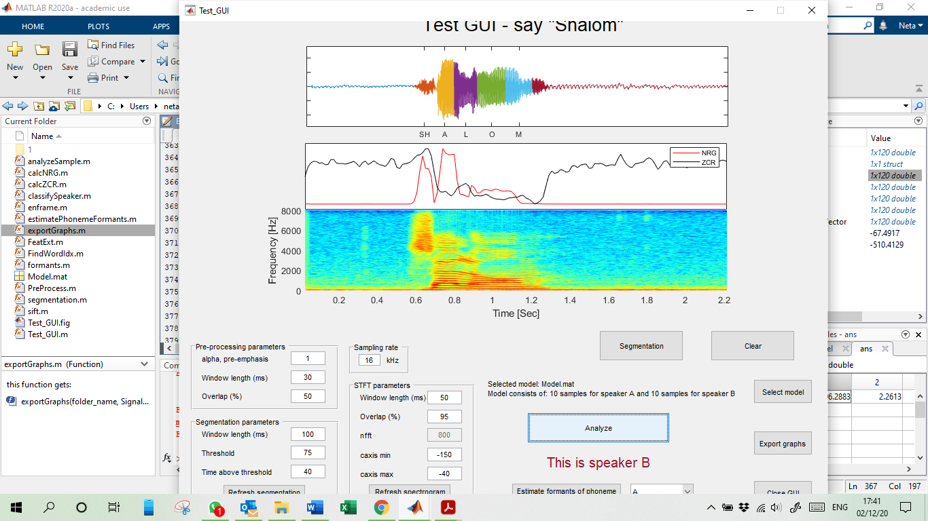

איור 25: סיווג דוברת במערכת סיווג

איור 25 מציג את האפליקציה לזיהוי דוברת כאשר דוברת B אמרה את המילה "Shalom" והמערכת אכן זיהתה את הדוברת נכונה.

טבלה 1: תוצאות סיווג המערכת

|  |  |  |
| --- | --- | --- |
| **מספר הקלטה** | **דוברת A** | **דוברת B** |
| 1 | B | B |
| 2 | B | B |
| 3 | B | B |
| 4 | B | B |
| 5 | B | B |

טבלה 1 מציגה את סיווג המערכת עבור הקלטות של המילה "Shalom". בסיווג קיבלנו שעבור כלל ההקלטות מדובר בדוברת B, גם בהקלטות שבוצעו על ידי דוברת A.

*תשובה לשאלה 8.6:*

הפונקציה שמימשנו להצגה ושמירה של 13 גרפים שונים של אות הדיבור:

function exportGraphs(folder_name,Signal,Fs,phon,seg_ind,STFTwinLength,STFToverlap,STFTnfft,STFTcmin,STFTcmax,NRG,ZCR,Flag)

% this function gets:

% folder_name – full address of the folder to save the files in

% Signal – the recorded signal

% Fs – sampling frequency

% phon – an array of chars, representing the phonemes

% seg_ind – result of the segmentation process

% STFTwinLength – window length for the STFT (in samples)

% STFToverlap – overlap length for the STFT (in samples)

% STFTnfft – nfft length (in samples)

% STFTcmin – minimum value for color axis scaling

% STFTcmax – maximum value for color axis scaling

% NRG – energy signal

% ZCR – ZCR signal

% Flag – indicates which graphs to generate.

set(0,'DefaultAxesFontSize',18);

% processed signal graph

WindowLength=30*10^-3; % 30ms window

Overlap=50;

[ProcessedSig,~]=PreProcess(Signal,Fs,1,WindowLength,Overlap);

signal=ProcessedSig;

t=0:1/Fs:(length(signal)-1)/Fs;

h1=figure;

hold on

XTL=[];

for i=1:length(seg_ind)-1

plot(t(seg_ind(i):seg_ind(i+1)),signal(seg_ind(i):seg_ind(i+1)));

XTL=[XTL t(round((seg_ind(i)+seg_ind(i+1))/2))];

end

xlim([0 t(length(signal))]);

xticks(XTL(2:end-1));

xticklabels({'SH','A','L','O','M'});

ylim(1.2*max(abs(signal))*[-1 1]);

title('Segmented Pronounciation of the word "shalom"')

xlabel('Time [sec]')

ylabel('Amplitude')

ylim([min(signal) max(signal)])

saveas(h1,fullfile(folder_name,'Processed Signal'),'fig');

saveas(h1,fullfile(folder_name,'Processed Signal'),'jpg');

%spectrogram

h2=figure;

[~,F,T,P]=spectrogram(signal,STFTwinLength,STFToverlap,STFTnfft,Fs,'yaxis');

surf(T,F,10*log10(P),'edgecolor','none');

view([0,90]);

title('"shalom" Spectrogram')

xlabel('Time [Sec]')

ylabel('Frequency [Hz]')

caxis([STFTcmin STFTcmax])

xlim([t(1),t(end)]);

ylim([0,Fs/2]);

saveas(h2,fullfile(folder_name,'Spectrogram'),'fig');

saveas(h2,fullfile(folder_name,'Spectrogram'),'jpg');

if Flag~=0

%Energy and ZCR

h3=figure;

plot(NRG)

hold on

plot(ZCR)

title('Energy and Zero Crossing Measures of the framed signal')

xlabel('frame #')

ylabel('Amplitude')

legend('NRG','ZCR')

saveas(h3,fullfile(folder_name,'Energy And ZCR'),'fig');

saveas(h3,fullfile(folder_name,'Energy And ZCR'),'jpg');

% Spactral estimation

P=Fs/1000+2;

for i=1:length(seg_ind)-3

phoneme=signal(seg_ind(i+1):seg_ind(i+2));

[a,e]=lpc(phoneme,P);

b=1;

x=filter(b,a,sqrt(e)*randn(length(phoneme),1));

[a1,e1]=aryule(x,P);

[H1,w1]=freqz(sqrt(e1),a1);

[x,w]=periodogram(phoneme);

h=figure;

plot(w*Fs/(2*pi),10*log10(x))

hold on

plot(w1*Fs/(2*pi),20*log10(abs(H1)/pi),'r','Linewidth',2);

title(sprintf('Spectral Estimation of Phenome %s',phon(i,:)))

xlabel('Frequency [Hz]')

ylabel('Gain [dB]')

legend('Periodogram','LPC Spectral estimation')

saveas(h,fullfile(folder_name,sprintf('Spectral Estmation of phoneme %s',phon(i,:))),'fig');

saveas(h,fullfile(folder_name,sprintf('Spectral Estmation of phoneme %s',phon(i,:))),'jpg');

% z-plane and formants

poles=roots(a1);

[~,index_poles]=maxk(abs(poles),3);

h=figure;

[hp,hz,ht]=zplane(1,a1);

title(sprintf('AR Model Poles - Using LPC - Phoneme %s',phon(i,:)))

set(findobj(hz,'Type','line'),'Color','b','linewidth',1.5,'markersize',10);

set(findobj(hp,'Type','line'),'Color','b','linewidth',1.5,'markersize',10);

set(findobj(ht,'Type','line'),'Color','b','linewidth',1.5,'markersize',10);

hold on

[hz1,~,~]=zplane(poles(index_poles),1);

set(findobj(hz1,'Type','line'),'Color','r','linewidth',1.5,'markersize',10);

xlim([-1 1])

ylim([-1 1])

legend('LPC zeros','LPc poles','Z-plane Axes','Chosen Poles')

legend1 = legend('LPC zeros','LPc poles','Z-plane Axes','Chosen Poles');

set(legend1,...

'Position',[0.599460565476191 0.149825544927082 0.0986979166666666 0.110043907793633]);

saveas(h,fullfile(folder_name,sprintf('Zero-Pole Map Phoneme %s',phon(i,:))),'fig');

saveas(h,fullfile(folder_name,sprintf('Zero-Pole Map Phoneme %s',phon(i,:))),'jpg');

end

end

end



איור 26: אות הדיבור בזמן לאחר עיבוד מקדים וסגמנטציה

איור 26 מציג את אות הדיבור בזמן לאחר עיבוד מקדים וסגמנטציה. ניתן לראות את זמני הגיית הפונמות השונות במילה "Shalom" על גבי אות הדיבור.

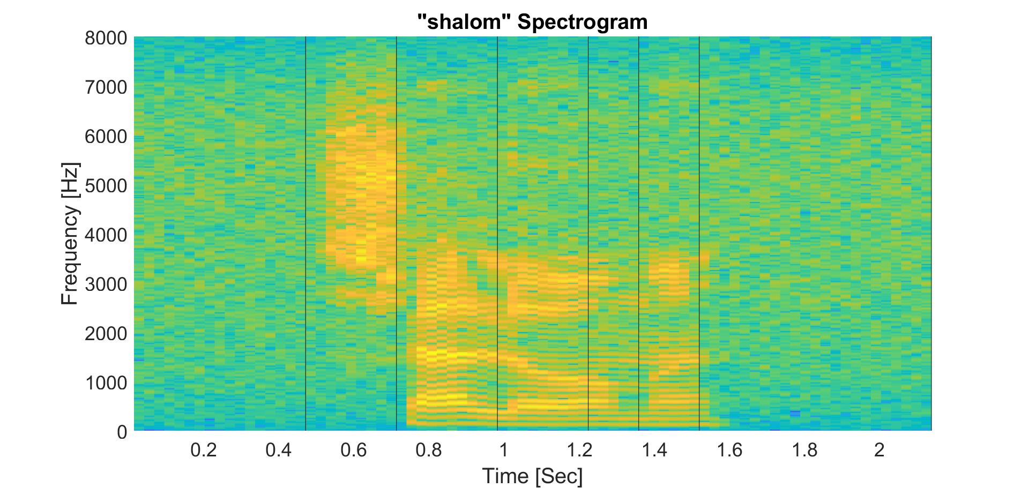

איור 27: ספקטרוגרמה של אות הדיבור המחולק לפונמות וסימון הפורמנטות

איור 27 מציג את הספקטרוגרמה של המילה "Shalom" וסימון 3 הפורמנטות הראשונות בפונמות \a\,\l\,\o\. ניתן לראות שעבור הפונמה "SH" התקבל תדר גבוה, מה שמתאים לפונמה א-קולית וכי בפונמה זו אין אפשרות לאתר את הפורמנטות הראשונות בגלל שמדובר בפונמה א-קולית בה לא משתתפים מיתרי הקול. עבור הפונמות הקוליות באות ניתן לראות תדרים מוגדרים בזמן.



איור 28: אנרגיה וקצב חציית האפס של האות המחולק לפונמות

איור 28 מציג את האנרגיה וקצב חציית האפס של האות המחולק למקטעים. ניתן לראות שבפונמות א-קוליות מתקבל ZCR גבוה ואנרגיה נמוכה ואילו בפונמות קוליות התקבלה אנרגיה גבוהה וערך ZCR נמוך יותר.



איור 29: שערוך ספקטרלי פרמטרי ולא פרמטרי ומפת קטבים ואפסים של הפונמה \sh\

איור 29 מציג את השערוך הספקטרלי הפרמטרי ולא פרמטרי ומפת קטבים ואפסים של הפונמה \sh\. ניתן לראות שאכן פונמה זו מתאפיינת בתדרים גבוהים חזקים יותר, מה שמאפיין פונמות א-קוליות.



איור 30: שערוך ספקטרלי פרמטרי ולא פרמטרי ומפת קטבים ואפסים של הפונמה \a\

איור 30 השערוך הספקטרלי הפרמטרי ולא פרמטרי ומפת קטבים ואפסים של הפונמה \a\. ניתן לראות שאכן פונמה זו מתאפיינת בתדרים נמוכים חזקים יותר, מה שמאפיין פונמות קוליות.



איור 31: שערוך ספקטרלי פרמטרי ולא פרמטרי ומפת קטבים ואפסים של הפונמה \l\

איור 31 השערוך הספקטרלי הפרמטרי ולא פרמטרי ומפת קטבים ואפסים של הפונמה \l\. ניתן לראות שאכן פונמה זו מתאפיינת בתדרים נמוכים חזקים יותר, מה שמאפיין פונמות קוליות.



איור 32: שערוך ספקטרלי פרמטרי ולא פרמטרי ומפת קטבים ואפסים של הפונמה \o\

איור 32 השערוך הספקטרלי הפרמטרי ולא פרמטרי ומפת קטבים ואפסים של הפונמה \o\. ניתן לראות שאכן פונמה זו מתאפיינת בתדרים נמוכים חזקים יותר, מה שמאפיין פונמות קוליות.



איור 33: שערוך ספקטרלי פרמטרי ולא פרמטרי ומפת קטבים ואפסים של הפונמה \m\

איור 33 השערוך הספקטרלי הפרמטרי ולא פרמטרי ומפת קטבים ואפסים של הפונמה \m\. ניתן לראות שאכן פונמה זו מתאפיינת בתדרים נמוכים חזקים יותר, מה שמאפיין פונמות קוליות.

## מסקנות

בחלק זה ביצענו סיווג דוברות על ידי מערכת זיהוי ייעודית אשר עשתה שימוש בבסיס נתונים שהפקנו בחלק 6. מתוצאות הסיווג קיבלנו שמתוך 5 הקלטות בדיקה של דוברת A כולן זוהו כדוברת B ומתוך 5 הקלטות בדיקה של דוברת B כולן סווגו כדוברת B.

מאחר והסיווג מתבצע באמצעות התאמה להתפלגות נורמלית עם תוחלת ושונות של המאפיינים מבסיס הנתונים, אנו מעריכות כי התוצאות מוטות לטובת הסיווג בעל השונות הגבוהה יותר בה מתקבלת הסתברות גבוהה יותר של הערכים הנבדקים וזו הסיבה לשגיאה בתוצאות הסיווג.

בהמשך מימשנו פונקציה להצגה ושמירה של 13 גרפים שונים של אות הדיבור - גרף הסיגנל הזמני לאחר עיבוד מקדים וסגמנטציה, גרף ספקטרוגרמה, גרף אנרגיה וקצב חציית אפס, גרף שערוך ספקטרלי (פרמטרי ולא פרמטרי) לכל פונמה וגרף מפת קטבים ואפסים לכל פונמה.

בגרפים ראינו כי עבור גרף אנרגיה וקצב חציית אפס התקבלה אנרגיה גבוהה בפונמות קוליות וZCR נמוך לעומת פונמות א-קוליות וההפך. בנוסף, גם בספקטרוגרמה וגם בשערוך הספקטרלי ובמפת קטבים ואפסים ראינו שבפונמות קוליות הפורמנטות הראשונות בתדרים נמוכים יותר ובפונמות א-קוליות הפורמנטות הראשונות בתדרים גבוהים.

# מסקנות כלליות

בניסוי זה למדנו על מאפייני אות הדיבור, התנסנו בעיבוד אות הדיבור, במיצוי מאפיינים מהאות, בסגמנטציה של אותות דיבור למקטעים שונים ובניתוח אות הדיבור במרחב התדר. לבסוף, ביצענו אימון ובדיקה של מערכת לזיהוי דובר ובחנו את ביצועיה.

בניסוי זה עבדנו עם הקלטה של המילה "Shalom" בכל שלבי העיבוד. תחילה ביצענו לאות עיבוד מקדים אשר כלל הורדת DC לאות, מעבר במסנן מדגיש אשר מביא להגברה של תדרים גבוהים אשר עוברים דעיכה טבעית בדיבור והקטעה למסגרות והכפלה בחלון. מאחר ואותות דיבור אינם סטציונריים שלב זה חשוב בעיבוד אות הדיבור מאחר וניתן לבצע את עיבוד האות תחת הנחת סטציונריות בכל חלון (בפרקי זמן קצרים).

לאחר העיבוד המקדים ביצענו סגמנטציה אוטומטית של האות למקטעי שקט ולפונמות על ידי חישוב האנרגיה וקצב חציית האפס בכל חלון. ראינו כי ההנחה כי מקטעי שקט מכילים אנרגיה נמוכה מהאנרגיה במקטעי הדיבור אכן מביאה לזיהוי נכון של מקטע הדיבור באות. במציאת מקטעי הפונמות השתמשנו בקריטריון של שגיאה ספקטרלית המחושבת בין הפריודוגרמה של שני חלונות סמוכים באות כך ששינויים ספקטרליים משמעותיים מסמנים לנו סגמנט חדש באות. על אף שהמילה "Shalom" מכילה 5 פונמות \sh\, \a\, \l\, \o\, \m\ הפונקציה שבנינו זיהתה 6 סגמנטים ואנו מעריכות שהסגמנט הנוסף שזוהה על די הפונקציה בין הפונמה \o\ לפונמה \m\ מקורו בירידה באנרגיה בהגיית הפונמה \o\. למעט זיהוי שווא זה שאר הפונמות זוהו נכונה.

לאחר מכן ביצענו שיערוך ספקטרלי פרמטרי ולא פרמטרי ומצאנו את הפורמנטות של הפונמה \a\. בתוצאות השיערוך ראינו כי השיערוך הספקטרלי בשיטה לא פרמטרית באמצעות חישוב הפריודוגרמה מתקבל ברזולוציה גבוהה יותר ונותן ערכים יותר ספציפיים למרכיבי התדר. עם זאת, בשיערוך הספקטרלי בשיטה הפרמטרית באמצעות מקדמי LPC ניתן להבחין בפורמנטות בצורה ברורה יותר בהשוואה לשיטה הלא פרמטרית. בהשוואה בין השיטות אנו מסיקות כי שתי השיטות יעילות יותר ופחות עבור מטרות שונות, לכן צריך לבחור את השיטה שתניב את התוצאות המדויקות ביותר עבור אותה המדידה. חישבנו את ערכי 3 הפורמנטות הראשונות בפונמה \a\ באמצעות זיהוי 3 השיאים הראשונים השיערוך הספקטרלי ובאמצעות מציאת הקטבים המקסימליים מתוך מקדמי LPC. בשתי השיטות הערכים שקיבלנו תואמים את הספרות עבור 3 הפורמנטות ולכן נסיק כי שתי השיטות יעילות למציאת הפורמנטות אך נעדיף לבצע את החישוב באמצעות הקטבים בכדי להקטין את שגיאת האדם המודד.

ביצענו ניתוח נוסף של אות הדיבור מרחב הזמן-תדר באמצעות STFT והצגת ספקטרוגרמת האות. ראינו שכאשר משתמשים בחלון רחב בזמן מתקבלת רזולוציה גבוהה בתדר אך רזולוציית הזמן נפגעת וככל שהחלון צר יותר רזולוציית הזמן גבוהה יותר אך רזולוציית התדר נפגעת וראינו שניתן להתגבר על יחסי גומלין אלה באמצעות שימוש בחפיפה של החלונות בזמן.

בהמשך מיצינו מאפיינים מתוך אות הדיבור עבור הפונמות השונות. המאפיינים שמיצינו למקטעי האות הינם האנרגיה של האות המקטע וקצב חציית האפס של האות במקטע. בחלק זה הנחנו שמקטעים המכילים פונמות קוליות יתאפיינו באנרגיה גבוהה וקצב חציית אפס נמוך ואילו מקטעים המכילים פונמות א-קוליות יתאפיינו באנרגיה נמוכה יותר וקצב חציית אפס גבוהה יותר, זאת בשל המאפיינים של הפונמות הקוליות והפונמות הא-קוליות. בתוצאות ראינו כי מדדים אלה אכן שימושיים לסיווג הפונמות באות הדיבור.

בחלק הבא בניסוי בנינו מודל לזיהוי דובר באמצעות יצירת בסיס נתונים של שני דוברים. ביצירת בסיס הנתונים כל דוברת הגתה את המילה "Shalom" והעיבוד התבסס על הפונקציות אותן מימשנו בחלקים הקודמים בניסוי. לאחר בניית המודל ביצענו סיווג של הדוברת בזמן אמת על ידי מערכת לזיהוי דובר. בסיווג קיבלנו שעבור כלל ההקלטות המערכת סייגה את הדוברת כדוברת B, גם בהקלטות שבוצעו על ידי דוברת A. מאחר והסיווג מתבצע באמצעות התאמה להתפלגות נורמלית עם תוחלת ושונות של המאפיינים מבסיס הנתונים, אנו מעריכות כי התוצאות מוטות לטובת הסיווג בעל השונות הגבוהה יותר בה מתקבלת הסתברות גבוהה יותר של הערכים הנבדקים.

בהפקת גרפים שונים של ספקטרוגרמה, שערוך ספקטרלי ובמפת קטבים ואפסים ראינו שבפונמות קוליות הפורמנטות הראשונות בתדרים נמוכים יותר ובפונמות א-קוליות הפורמנטות הראשונות בתדרים גבוהים.

# מקורות

[1] J. Benesty, M. M. Sondhi, and Y. Huang, Eds., *Springer Handbook of Speech Processing*. Berlin Heidelberg: Springer-Verlag, 2008.

[2] C. H. Chen, *Signal Processing Handbook*. CRC Press, 1988.

[3] L. Sörnmo and P. Laguna, *Bioelectrical Signal Processing in Cardiac and Neurological Applications*. Academic Press, 2005.

[4] L. Sörnmo and P. Laguna, *Bioelectrical Signal Processing in Cardiac and Neurological Applications*. Academic Press, 2005.

[5] L. Deng and D. O’Shaughnessy, *Speech Processing: A Dynamic and Optimization-Oriented Approach*. CRC Press, 2003.

[6] M. Richharia and L. D. Westbrook, *Satellite Systems for Personal Applications: Concepts and Technology*. New York, UNITED KINGDOM: John Wiley & Sons, Incorporated, 2010.

[7] J. Markel, “The SIFT algorithm for fundamental frequency estimation,” *IEEE Transactions on Audio and Electroacoustics*, vol. 20, no. 5, pp. 367–377, Dec. 1972, doi: 10.1109/TAU.1972.1162410.

[8] E. S. Gopi, “Feature Extraction of the Speech Signal,” in *Digital Speech Processing Using Matlab*, E. S. Gopi, Ed. New Delhi: Springer India, 2014, pp. 93–134.

[9] B. R.G, K. S., A. B., and B. Barkana, “Voiced/Unvoiced Decision for Speech Signals Based on Zero-Crossing Rate and Energy,” in *Advanced Techniques in Computing Sciences and Software Engineering*, 2010, pp. 279–282.

[10] “Short-time Fourier transform - MATLAB stft.” https://www.mathworks.com/help/signal/ref/stft.html (accessed Dec. 01, 2020).

[11] “Speech Enhancement Examples.” http://www2.ece.rochester.edu/~zduan/is2012/examples.html (accessed Dec. 01, 2020).

# נספחים

## נספח 1 – קוד MATLAB

%% LAB 3 - Speech

set(0,'DefaultAxesFontSize',18);

%% 2 Pre-processing

%%

% Pre-emphasis filter

alpha=1;

num=[1 -alpha];

figure

[hz,hp,~]=zplane(num,1);

title('Pole-Zero Map')

set(findobj(hz,'Type','line'),'Color','g','linewidth',1.5,'markersize',10);

set(findobj(hp,'Type','line'),'Color','r','linewidth',1.5,'markersize',10);

%%

% Window

L=60;

wvtool(hamming(L));

%%

% 2.2 PreProcess function

[Raw_Shalom,Fs]=audioread('shalom_example.wav');

t=0:1/Fs:(length(Raw_Shalom)-1)/Fs;

figure

plot(t,Raw_Shalom)

title('Original speech signal')

xlabel('Time [sec]')

ylabel('Amplitude')

xlim([t(1) t(end)])

f_signal=fftshift(fft(Raw_Shalom,length(Raw_Shalom))); % dft

f=linspace(-0.5*Fs,0.5*Fs,length(Raw_Shalom));

figure

plot(f,abs(f_signal),'linewidth',1.5)

title('Spectrum of original speech signal')

xlabel('Frequency [Hz]')

ylabel('Amplitude')

alpha=1;

WindowLength=1; % 1 seconds window

Overlap=50; % 50% overlap

[ProcessedSig,FramedSig]=PreProcess(Raw_Shalom,Fs,alpha,WindowLength,Overlap);

t=0:1/Fs:(length(ProcessedSig)-1)/Fs;

figure

plot(t,ProcessedSig)

title('Speech signal after DC removal and pre-emphasis filter')

xlabel('Time [sec]')

ylabel('Amplitude')

xlim([t(1) t(end)])

f_signal=fftshift(fft(ProcessedSig,length(ProcessedSig))); % dft

f=linspace(-0.5*Fs,0.5*Fs,length(ProcessedSig));

figure

plot(f,abs(f_signal),'linewidth',1.5)

title('Spectrum of speech signal after DC removal and pre-emphasis filter')

xlabel('Frequency [Hz]')

ylabel('Amplitude')

figure

t=0:1/Fs:(length(FramedSig)-1)/Fs;

for i=1:length(FramedSig(:,1))

subplot(length(FramedSig(:,1)),1,i)

plot(t,FramedSig(i,:))

title(sprintf('Signal in frame %d',i))

xlabel('Time [sec]')

ylabel('Amplitude')

xlim([t(1) t(end)])

ylim([-0.5 0.5])

end

%% 3 Automatic segmentation

[Raw_Shalom,Fs]=audioread('shalom_example.wav');

alpha=1;

WindowLength=30*10^-3; % 30ms window

Overlap=50; % 50% overlap

[ProcessedSig,FramedSig]=PreProcess(Raw_Shalom,Fs,alpha,WindowLength,Overlap);

%%

% 3.2 FindWordIdx function

Idx=FindWordIdx(FramedSig,Fs,WindowLength,Overlap);

t=0:1/Fs:(length(ProcessedSig)-1)/Fs;

figure

plot(t,ProcessedSig)

hold on

line([t(Idx(1)) t(Idx(1))],ylim,'color','g')

line([t(Idx(2)) t(Idx(2))],ylim,'color','r')

title('Original speech signal - start and end of speech')

xlabel('Time [sec]')

ylabel('Amplitude')

legend('Original speech signal','Start of speech','End of speech')

xlim([t(1) t(end)])

ylim([min(ProcessedSig) max(ProcessedSig)])

%%

% 3.3 segmentation function

signal=ProcessedSig;

winlen=40*10^-3;

eta=70;

dt=15*10^-3;

[seg_ind,delta]=segmentation(signal,winlen,eta,dt,Fs,Idx);

%%

signal=signal(Idx(1):Idx(2));

t=0:1/Fs:(length(signal)-1)/Fs;

delta=delta(1:length(signal));

figure

subplot(2,1,1)

plot(t,signal)

hold on

for i=1:length(seg_ind)

line([t(seg_ind(i)) t(seg_ind(i))],ylim,'color','g')

end

title('Segmentation of the speech signal')

xlabel('Time [sec]')

ylabel('Amplitude')

legend('speech signal','segments separation')

xlim([t(1) t(end)])

ylim([min(signal) max(signal)])

subplot(2,1,2)

plot(t,delta(1:length(signal)))

hold on

plot(t,eta*ones(1,length(t)))

for i=1:length(seg_ind)

line([t(seg_ind(i)) t(seg_ind(i))],ylim,'color','g')

end

title('Spectral error')

xlabel('Time [sec]')

ylabel('Amplitude')

legend('\Delta_1','\eta','segments separation')

xlim([t(1) t(end)])

%% 4 Spectral estimation and formations

%%

% 4.1 Periodogram

signal=ProcessedSig(12500:14000);

[x,w]=periodogram(signal);

figure

plot(w*Fs/(2*pi),10*log10(x))

title('Periodogram Power Spectral Density Estimate')

xlabel('Frequency [Hz]')

ylabel('Gain [dB]')

%%

% 4.3 LPC

P=Fs/1000+2;

[a,e]=lpc(signal,P);

b=1;

x=filter(b,a,sqrt(e)*randn(length(signal),1));

[a1,e1]=aryule(x,P);

[H1,w1]=freqz(sqrt(e1),a1);

[x,w]=periodogram(signal);

figure

plot(w*Fs/(2*pi),10*log10(x))

hold on

plot(w1*Fs/(2*pi),20*log10(abs(H1)/pi),'r','Linewidth',2);

title('Spectral Estimation of Phenome')

xlabel('Frequency [Hz]')

ylabel('Gain [dB]')

legend('Periodogram','LPC Spectral estimation')

%%

% 4.4 Formant

figure

zplane(1,a1)

title('Zero-Pole Map of LPC Model')

p=sort(abs(angle(roots(a1)))/(2*pi)*Fs);

formant=p(2:2:6);

%% 5 Features extraction

%%

% 5.5 Plot of energy and ZCR

%

% segmentation:

signal=ProcessedSig;

signal=signal(Idx(1):Idx(2));

%%

% Energy and ZCR

WindowLength=10*10^-3; % 30ms window

N=WindowLength*Fs; % number of samples of each frame

win=hamming(N);

Overlap=0;

FramedSig=enframe(signal,win,((100-Overlap)/100)*N);

EnergySignal=calcNRG(FramedSig);

ZeroCrossingSignal=calcZCR(FramedSig);

rep_energy=repmat(EnergySignal,1,N);

energy=reshape(rep_energy',[N*length(EnergySignal),1]);

rep_ZCR=repmat(ZeroCrossingSignal,1,N);

ZCR=reshape(rep_ZCR',[N*length(ZeroCrossingSignal),1]);

%%

t=0:1/Fs:(length(signal)-1)/Fs;

delta=delta(1:length(signal));

figure

subplot(2,1,1)

plot(t,signal)

hold on

for i=1:length(seg_ind)

line([t(seg_ind(i)) t(seg_ind(i))],ylim,'color','g')

end

title('Segmentation of the word "Shalom')

xlabel('Time [sec]')

ylabel('Amplitude')

legend('Speech signal','Segments')

xlim([t(1) t(end)])

subplot(2,1,2)

plot(t(1:length(energy)),energy)

hold on

plot(t(1:length(ZCR)),ZCR)

title('Energy and ZCR rate of the signal')

xlabel('Time [sec]')

ylabel('Amplitude')

legend('Energy','ZCR rate')

%%

% 5.6 FeatExt function

signal=ProcessedSig;

signal=signal(Idx(1):Idx(2));

WindowLength=20*10^-3;

N=WindowLength*Fs;

win=hamming(N);

Overlap=0;

%%

% \sh\ - 1

Phoneme1=signal(seg_ind(1):seg_ind(2));

framedPhoneme=enframe(Phoneme1,win,((100-Overlap)/100)*N);

[FeatsVector1,Feat_title]=FeatExt(Phoneme1,Fs,framedPhoneme);

%%

% \a\ - 2

Phoneme2=signal(seg_ind(2):seg_ind(3));

framedPhoneme=enframe(Phoneme2,win,((100-Overlap)/100)*N);

[FeatsVector2,~]=FeatExt(Phoneme2,Fs,framedPhoneme);

%%

% \l\ - 3

Phoneme3=signal(seg_ind(3):seg_ind(4));

framedPhoneme=enframe(Phoneme3,win,((100-Overlap)/100)*N);

[FeatsVector3,~]=FeatExt(Phoneme3,Fs,framedPhoneme);

%%

% \o\ - 4

Phoneme4=signal(seg_ind(4):seg_ind(6));

framedPhoneme=enframe(Phoneme4,win,((100-Overlap)/100)*N);

[FeatsVector4,~]=FeatExt(Phoneme4,Fs,framedPhoneme);

%%

% \m\ - 5

Phoneme5=signal(seg_ind(6):seg_ind(end));

framedPhoneme=enframe(Phoneme5,win,((100-Overlap)/100)*N);

[FeatsVector5,~]=FeatExt(Phoneme5,Fs,framedPhoneme);

%%

t=0:1/Fs:(length(signal)-1)/Fs;

figure

subplot(2,1,1)

hold on

plot(t(seg_ind(1):seg_ind(2)),Phoneme1)

plot(t(seg_ind(2):seg_ind(3)),Phoneme2)

plot(t(seg_ind(3):seg_ind(4)),Phoneme3)

plot(t(seg_ind(4):seg_ind(6)),Phoneme4)

plot(t(seg_ind(6):seg_ind(end)),Phoneme5)

title('Segmentation of the word "Shalom')

xlabel('Time [sec]')

ylabel('Amplitude')

legend('\\sh\\','\\a\\','\\l\\','\\o\\','\\m\\')

xlim([t(1) t(end)])

subplot(2,1,2)

hold on

all_energy=[FeatsVector1(1)*ones(1,length(Phoneme1)) FeatsVector2(1)*ones(1,length(Phoneme2)) FeatsVector3(1)*ones(1,length(Phoneme3)) FeatsVector4(1)*ones(1,length(Phoneme4)) FeatsVector5(1)*ones(1,length(Phoneme5))];

all_ZCR=[FeatsVector1(2)*ones(1,length(Phoneme1)) FeatsVector2(2)*ones(1,length(Phoneme2)) FeatsVector3(2)*ones(1,length(Phoneme3)) FeatsVector4(2)*ones(1,length(Phoneme4)) FeatsVector5(2)*ones(1,length(Phoneme5))];

plot(t,all_energy(1:length(t)))

plot(t,all_ZCR(1:length(t)))

title('Energy and ZCR rate in every phoneme')

xlabel('Time [sec]')

ylabel('Amplitude')

legend('mean energy','mean ZCR')

xlim([t(1) t(end)])

%% 7 STFT and spectrogram

[speech,Fs]=audioread('cleanspeechexample.wav');

speech=speech(Fs:3*Fs);

t=0:1/Fs:(length(speech)-1)/Fs;

figure

plot(t,speech)

title('Speech signal')

xlabel('Time [sec]')

ylabel('Amplitude')

xlim([t(1) t(end)])

%%

% Hamming

N=[256 512 1024];

set(0,'DefaultAxesFontSize',14);

figure

for i=1:length(N)

win=hamming(N(i));

hold on

subplot(length(N),1,i)

spectrogram(speech,win,N(i)/2,N(i),Fs,'yaxis')

title(sprintf('Spectrogram - Hamming window N=%d',N(i)))

end

%%

% overlap

N=1024;

win=hamming(N);

overlap=[0 0.5];

set(0,'DefaultAxesFontSize',14);

figure

for i=1:length(overlap)

hold on

subplot(length(overlap),1,i)

spectrogram(speech,win,overlap(i)*N,N,Fs,'yaxis')

title(sprintf('Spectrogram - Hamming window N=%d and %d%% overlap',N,overlap(i)*100))

end

1. איור 1 מתוך חוברת המעבדה